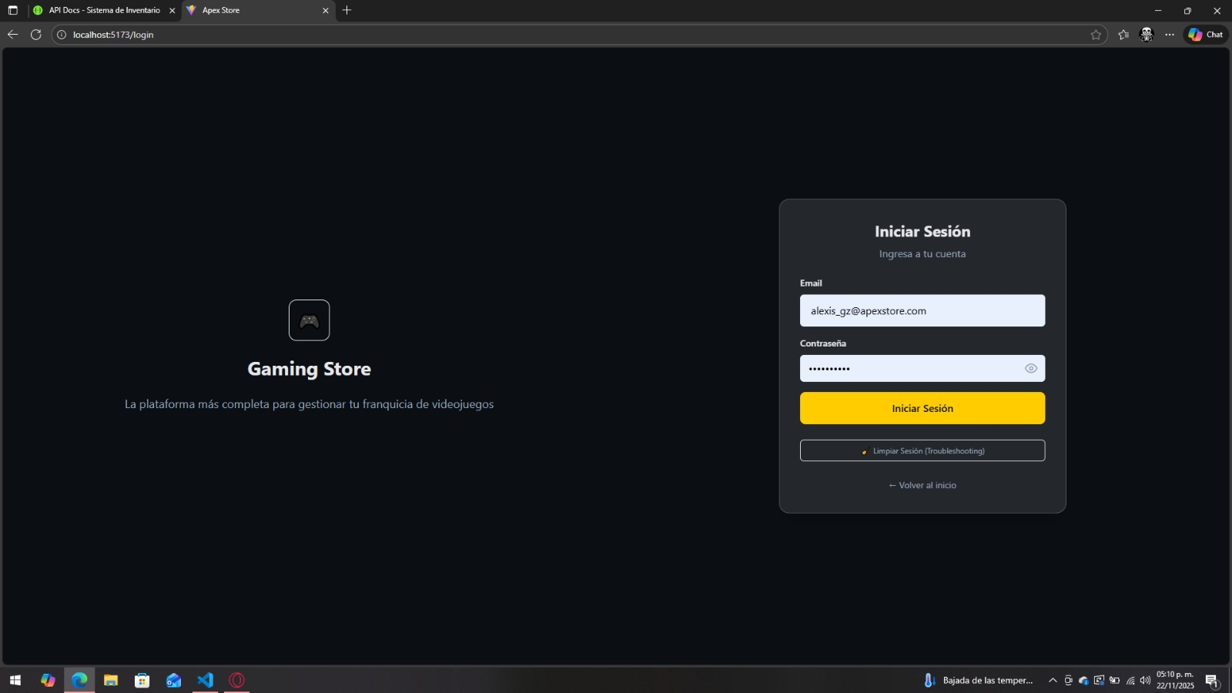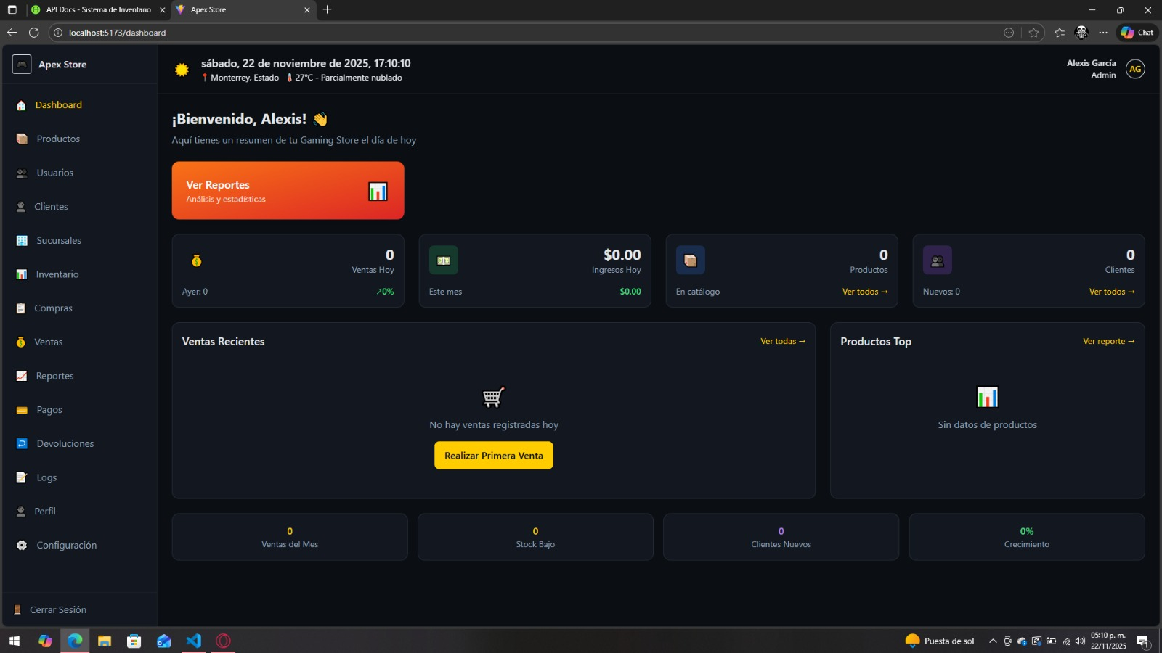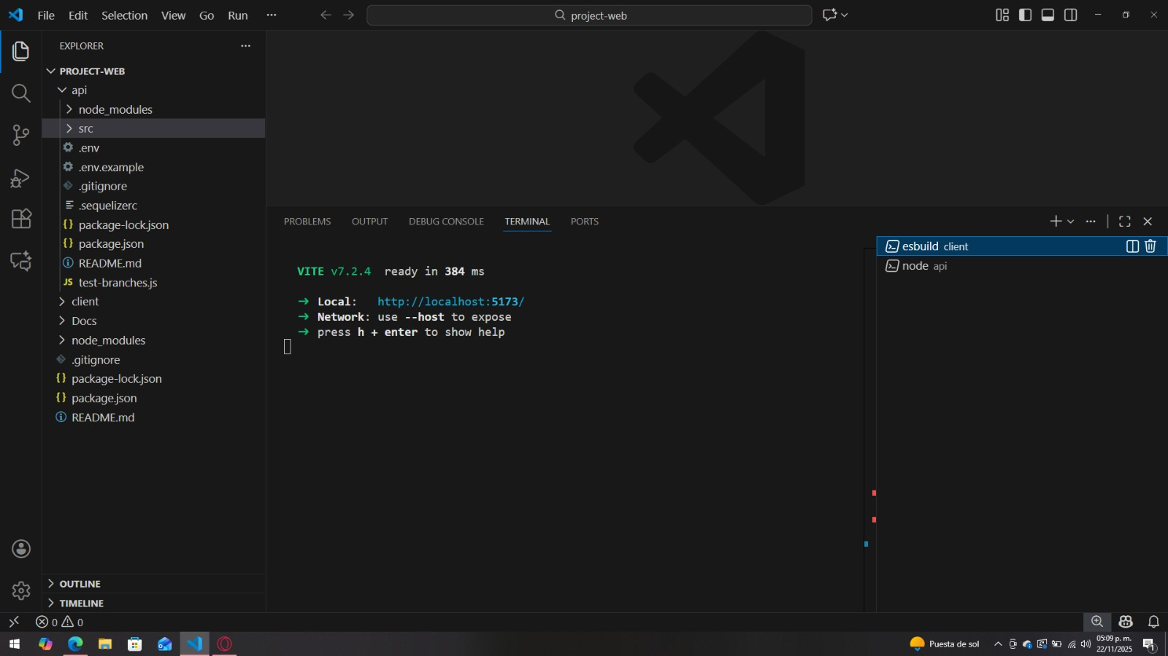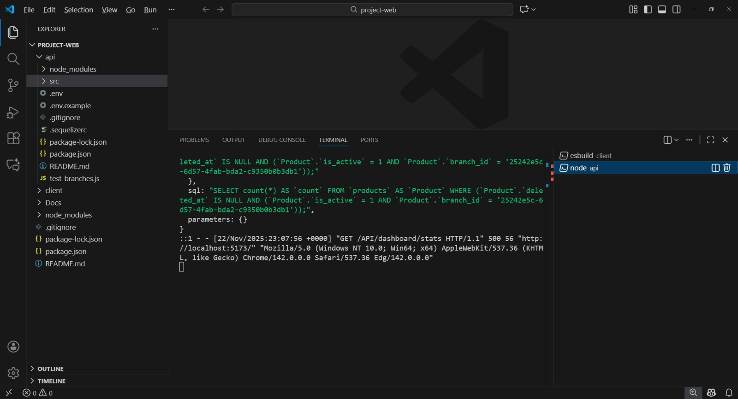

Formato para reporte de pruebas por rol
Rol asignado: (Admin)
Nombre del tester: carlos alexis rodriguez garcia
Fecha de pruebas: 22 noviembre 2025
1. Pruebas de Funcionamiento General
- Descripción de pruebas realizadas: Se inicializaron pruebas de forma autónoma sobre la aplicación encontrando dentro de estos ciertos fallos
- Hallazgos / Incidentes encontrados: uno de los fallos encontrados es el del al cargar un nuevo cliente el botón no genera nada
otro hallazgo encontrado es que al generar una nueva devolución si esta no tiene un numero de ticket la pantalla emergente se quedara estática.
- Capturas o evidencia adjunta (si aplica):
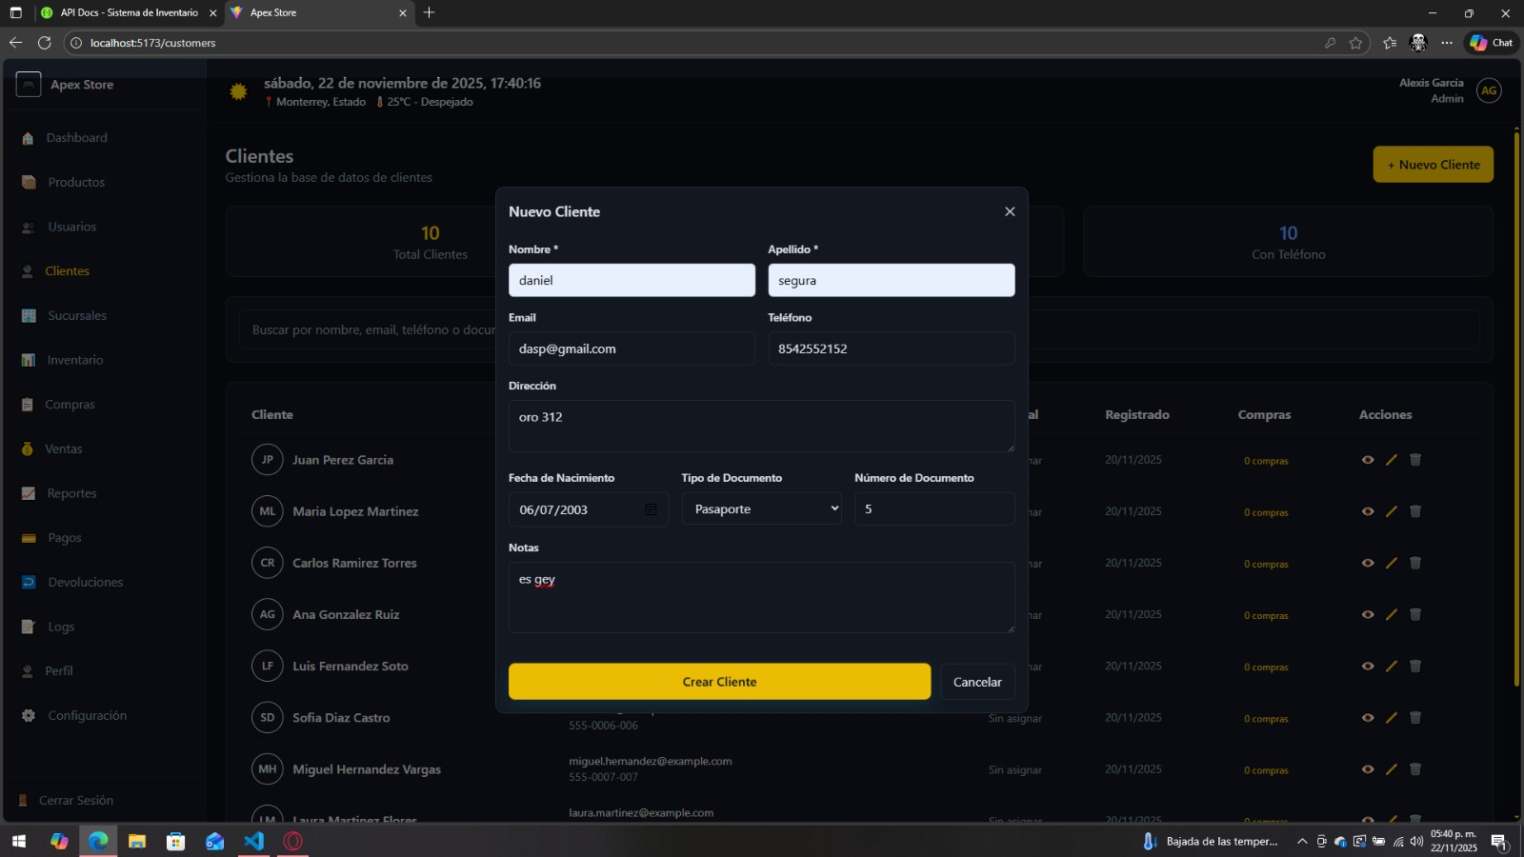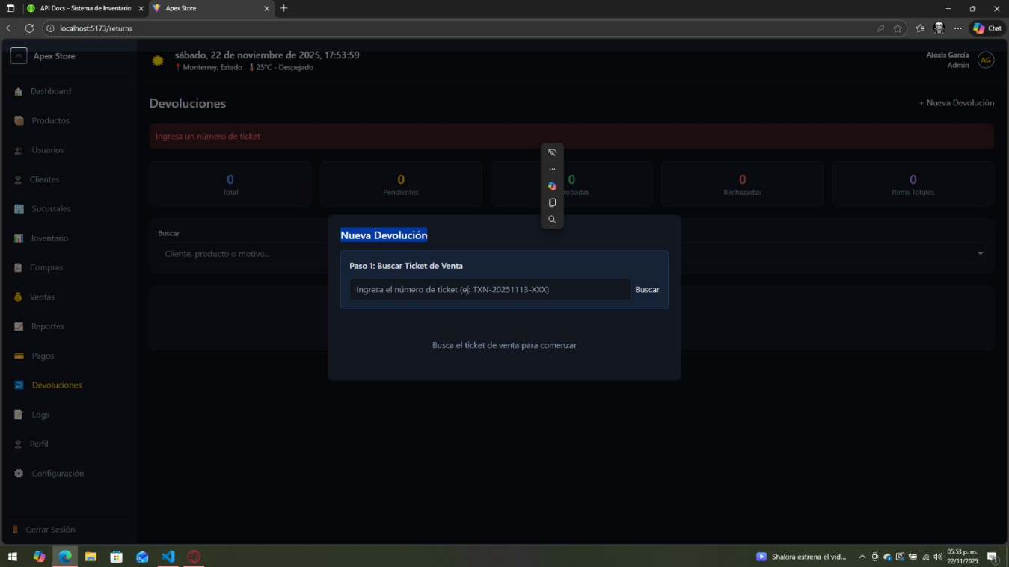

2. Pruebas de Lógica de Negocio
- Descripción de casos revisados: caso realizar algún reporte
- Resultado esperado vs. resultado obtenido: El resultado obtenido al realizar un reporte de manera automática a la base de consultas el resultado obtenido fue el esperado
- Observaciones: Todo correcto
- Capturas o evidencia adjunta (si aplica):
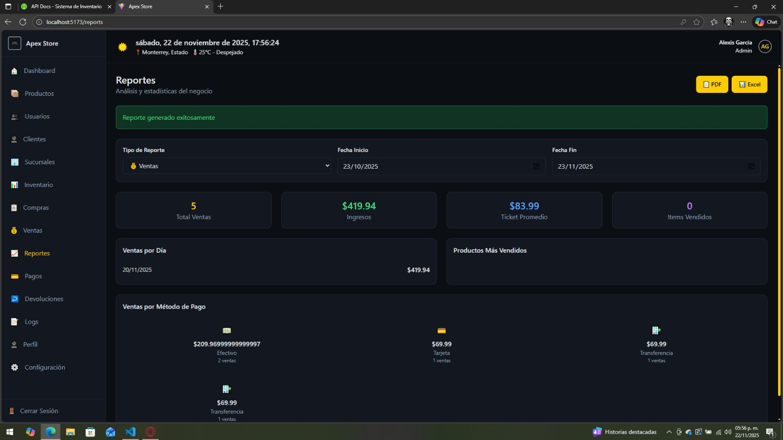

3. Pruebas de Rendimiento
- Acciones realizadas (ej. cargas masivas, operaciones concurrentes): operaciones concurrentes
- Tiempos de respuesta aproximados: instantáneo después del clic
- Problemas/performances identificados: N/A
- Capturas o evidencia adjunta (si aplica):
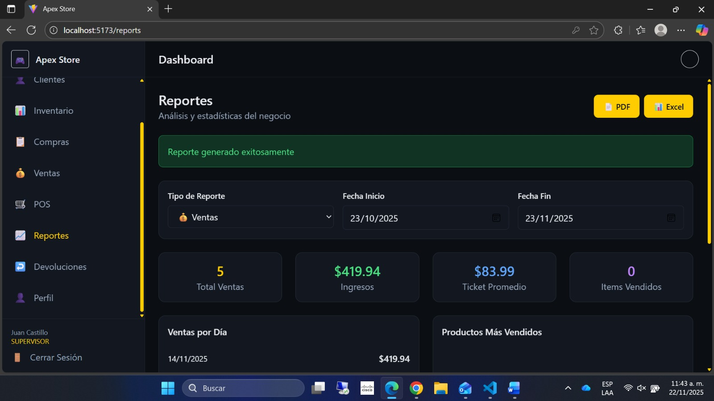

4. Pruebas de Experiencia de Usuario
- Facilidad de uso y navegación: De tantas opciones que tiene podría ser compleja, pero todo esta a la mano, todo esta donde debe de estar y eso ayuda a la fácil navegación
La diferente variedad de casos para usar la aplicación, esta maneja de manera sutil la interacción con el usuario, cliente dando esta a cabo una excelente navegación
- Sugerencias de mejora: ninguna
- Problemas detectados: N/A
- Capturas o evidencia adjunta (si aplica):

5. Comentarios Adicionales
- Feedback general o incidencias no contempladas arriba: De lo completo que está puede estar un poco complicado, pero solo es de darle unos 5-10 minutos para saber que puedes hacer y donde esta todo para dominar al 100%.

